泛协议接入文档

1.泛协议配置文件配置
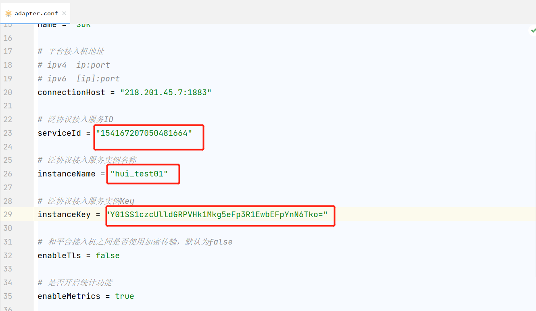
将平台生成的泛协议接入id、泛协议实例名称、泛协议接入实例key对应填入
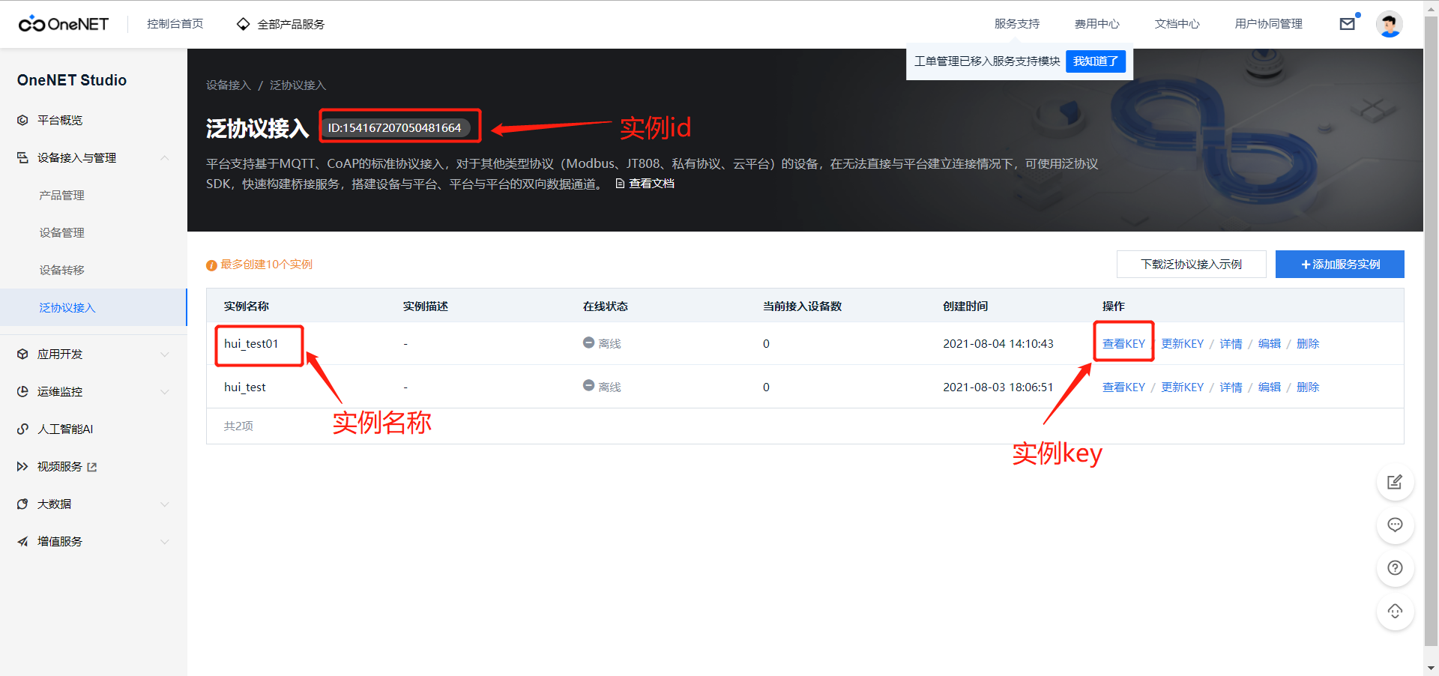

设备信息相关配置
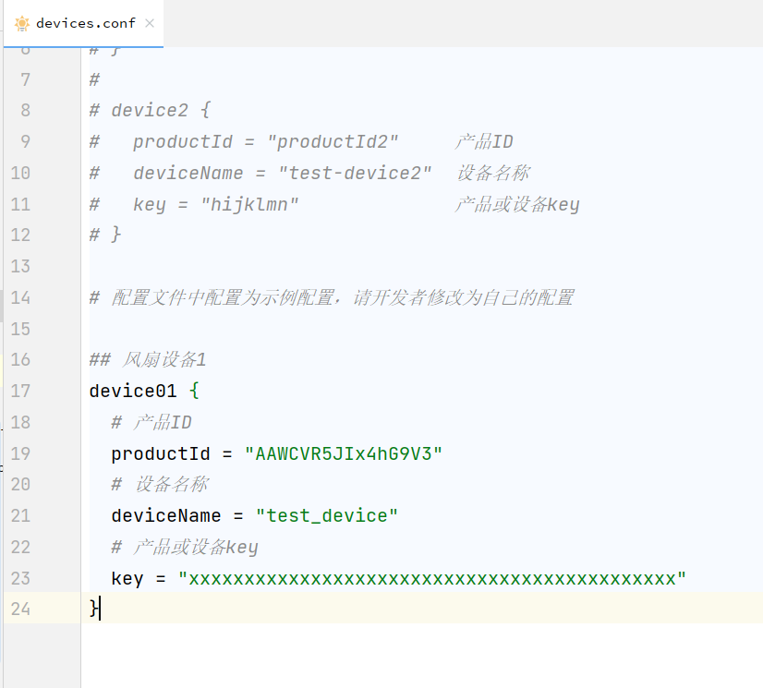
在平台中创建泛协议产品及设备、接入协议选择其他即可
再将刚创建好的信息填入此配置文件即可

3.启动工程--调用接口进行设备上下线及上报
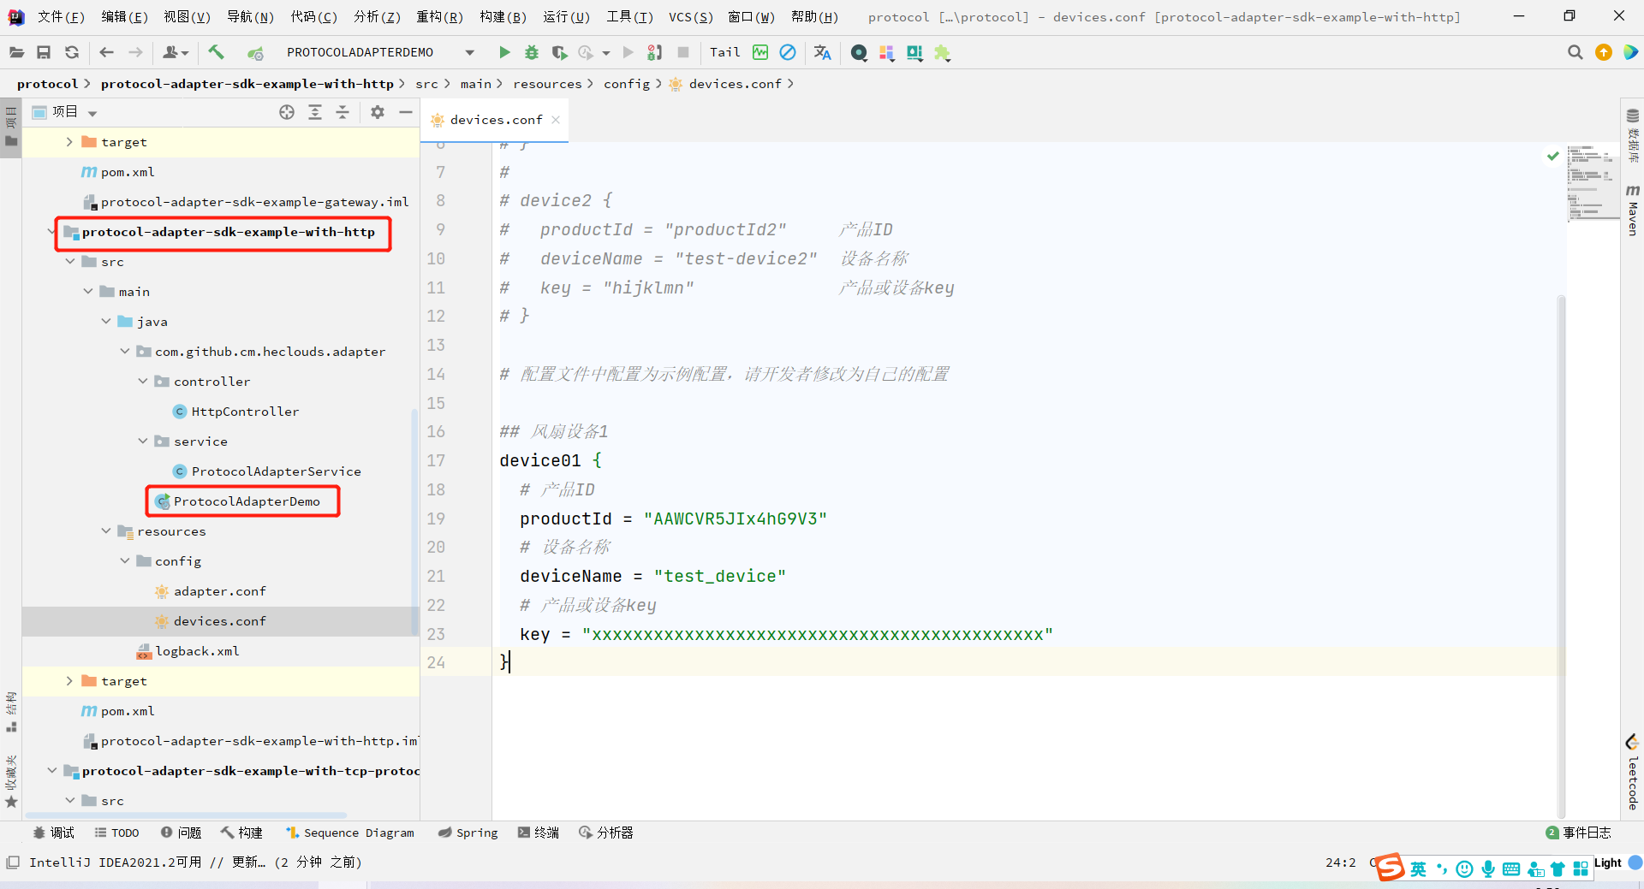
调用这个工程的data接口
本地启动post请求‘http://localhost:8080/data’接口
上线报文：
Body体：
{
"type" : "1"
}
Header：
Token：cmiot
DeviceName：device01
Token是固定写死的鉴权
deviceName是之前在设备产品配置文件中配置的设备名称
body体中：
type为1==>上线
type为9==>下线
type为2==>上报属性
若为2则需要再添加data体，如：
{
"type" : "2",
"data" : {
"status" : 1,
"gear" : 3,
"duration" : 2000,
"temperature" : 23
}
}
以上为直连设备，当设备上线后，平台会显示当前泛协议接入设备数量
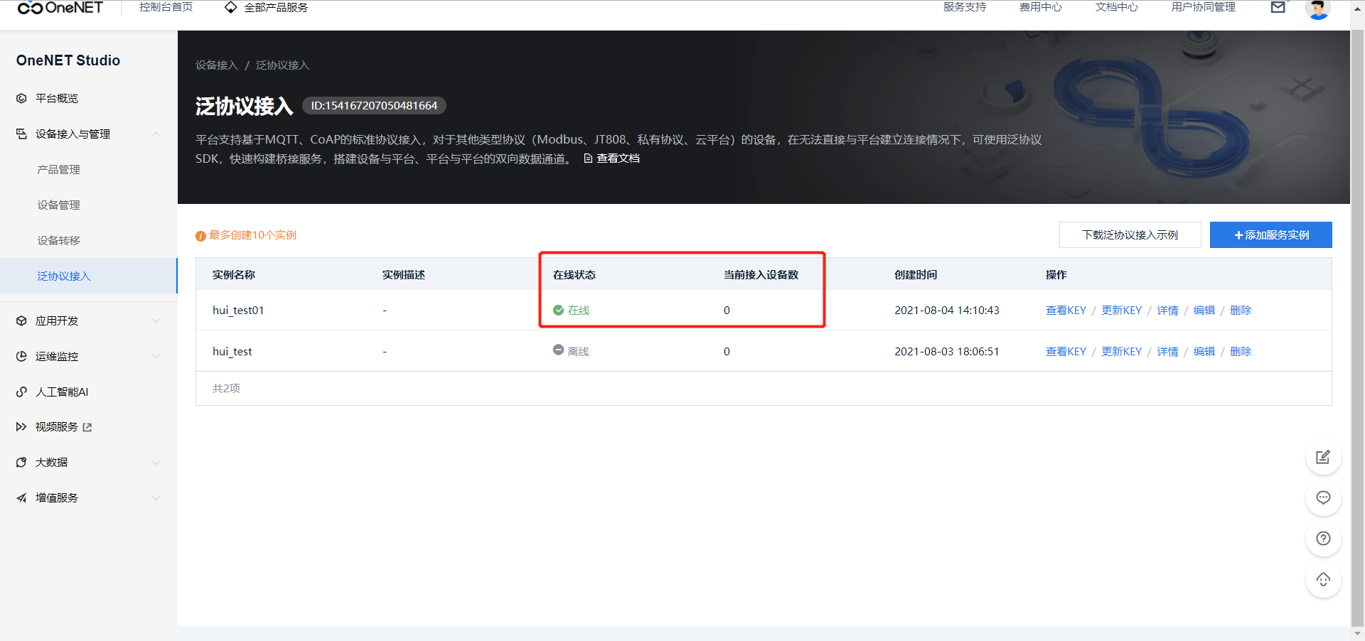
没有设备接入为0
当调用接口设备通过泛协议上线后
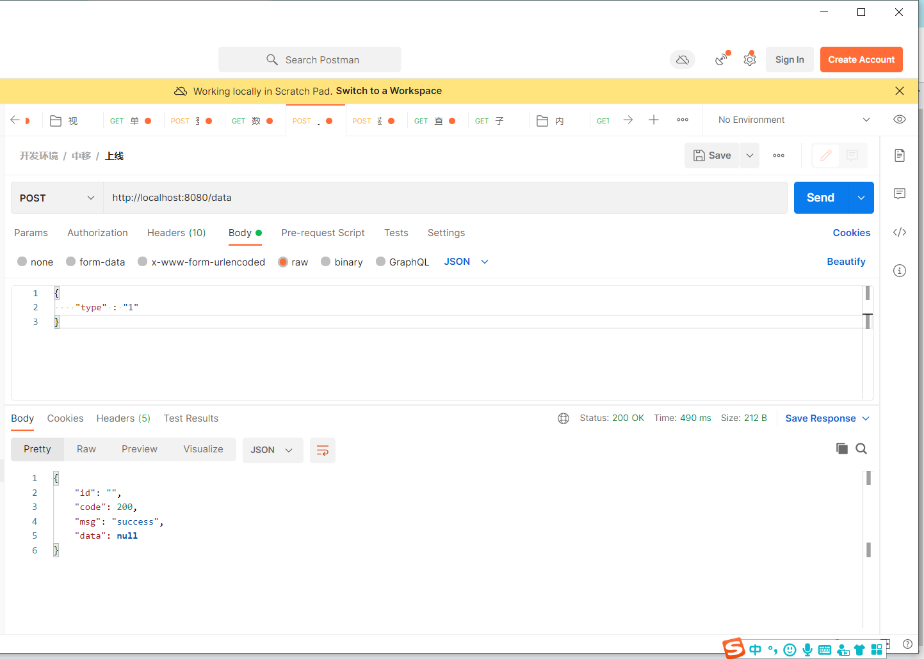
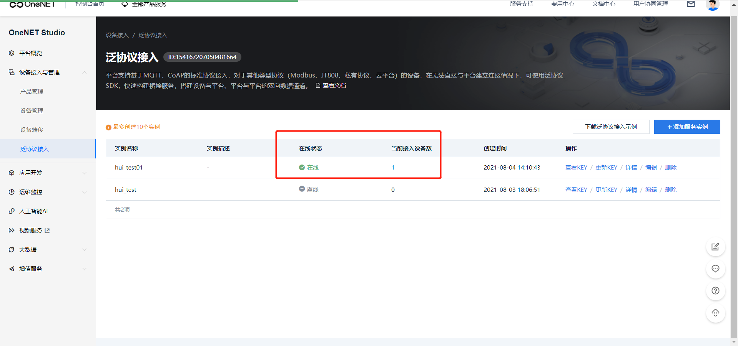
此时设备接入数量为1

